Проект System Wide Information Management (SWIM) – Общесистемное управление информацией.

SWIM является глобальным проектом в области управления воздушным движением (ATM), достигающегося путём согласования, обмена аэронавигационной, метеорологической и полетной информацией для всех пользователей воздушного пространства и заинтересованных сторон.

Инициатором разработки системы выступило ИКАО (ICAO) Международная организация гражданской авиации – специализированное учреждение ООН. Российский государственный гидрометеорологический университет (РГГМУ) в проекте имеет статус наблюдателя. Интерес РГГМУ, который является уникальным научным и образовательным учреждением в области гидрометеорологии, заключается в участии в разработке метеорологической составляющей проекта.

«Авиационное сообщество становится все более взаимосвязанным и зависимым от общесистемного обмена информацией для принятия совместных решений по удовлетворению эксплуатационных потребностей всех заинтересованных сторон и повышению эффективности работы системы. Глобальный аэронавигационный план (ГАНП) признает управление, обмен информацией и ее использование для эксплуатационных целей в качестве ключевого фактора эволюции все более усложняющейся авиационной экосистемы. Он также признает, что глобальный подход к общесистемному управлению информацией (SWIM) необходим для обеспечения интероперабельности и единообразия во всех информационных сферах.

Авиационное сообщество рассчитывает на создание полностью интероперабельных систем, основанных на публичных доступных стандартах безопасного обмена информацией, и на то, что такие информационные системы будут способны бесперебойно передавать информацию по всей киберустойчивой авиационной системе. Для реализации этих ожиданий в существующих системах должны быть сведены к минимуму усилия, необходимые для обеспечения интероперабельности (посредством шлюзов, адаптеров, конвертеров и пр.) в интересах обмена информацией.

Одной из задач SWIM является обеспечение повышения уровней автоматизации и систем поддержки и принятия решений и укрепления взаимодействия "машина – машина". Однако даже в условиях роста автоматизации человек всегда будет частью процесса проектирования и управления системой и должен оставаться последней инстанцией в процессах принятия решений, имеющих важное значение для эксплуатации. С помощью SWIM высокоавтоматизированные системы интегрируют и синтезируют большие объемы разнообразной, но хорошо структурированной информации. Поэтому система SWIM должна базироваться на необходимом уровне единообразия для поддержки интероперабельности совместимых информационных систем».

* 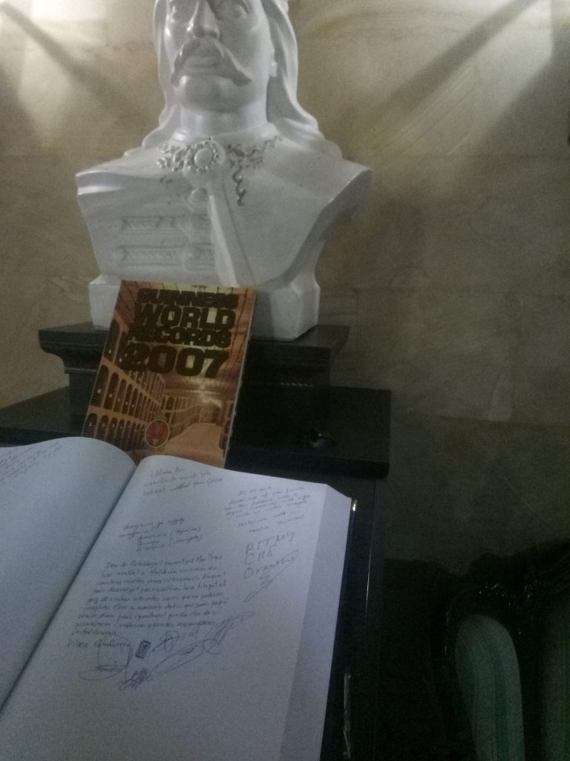
* 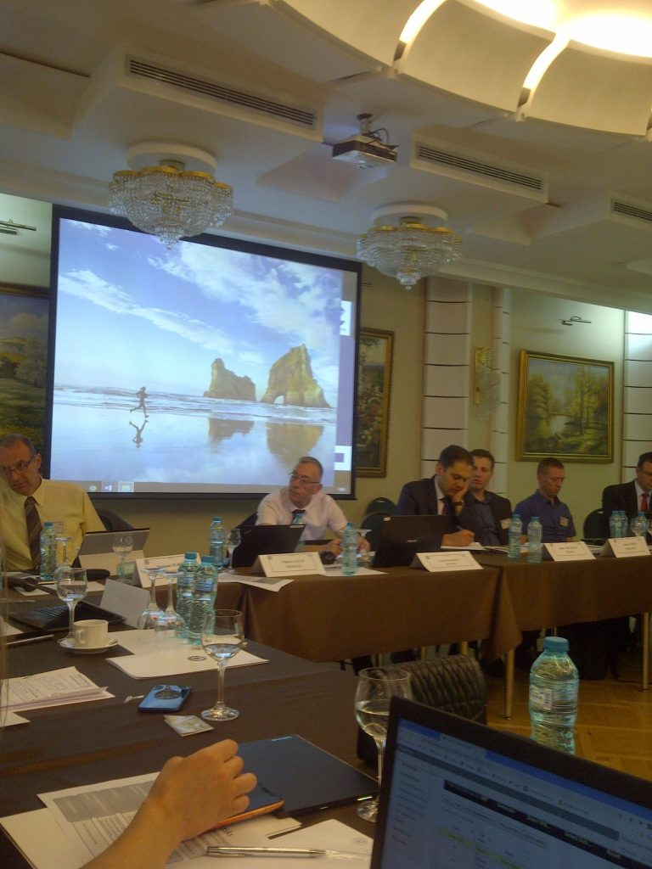
* 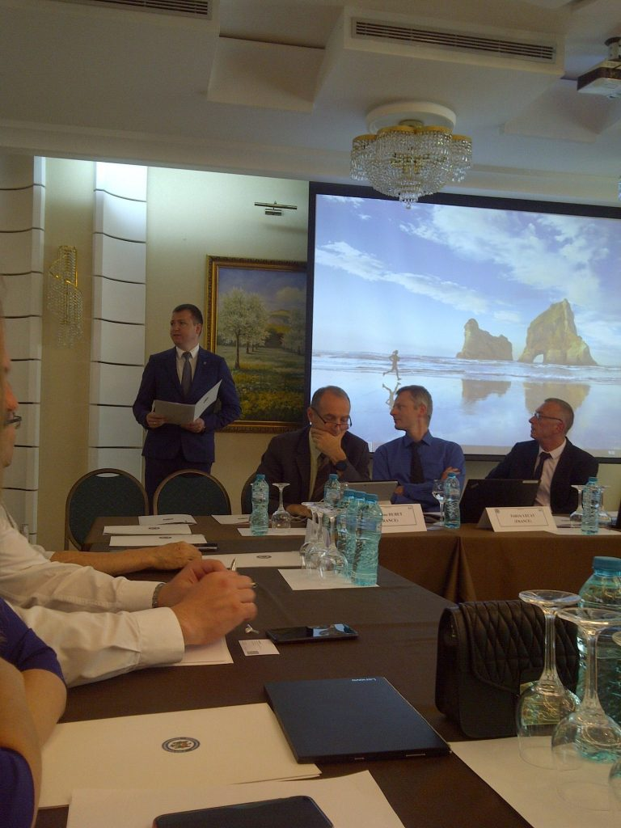
* 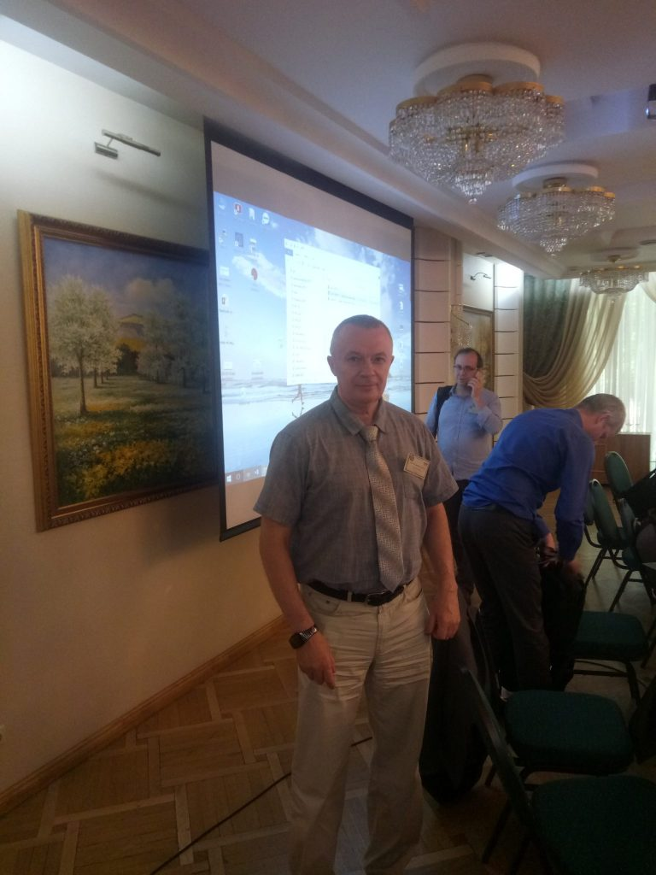

Инициатором разработки системы выступило ИКАО (ICAO) Международная организация гражданской авиации – специализированное учреждение ООН. В заседании принимали участие представители РГГМУ в статусе наблюдателя. Интерес Российского государственного гидрометеорологического университета, который является уникальным научным и образовательным учреждением в области гидрометеорологии, заключается в участии в разработке метеорологической составляющей проекта.